**第十一天 同城帮项目第二天**

1. 使用Node.js书写登陆注册的接口；
2. 完成登陆注册业务；

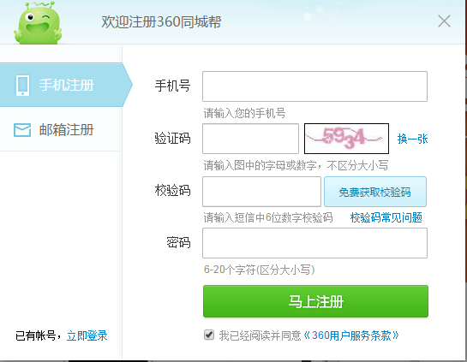

1. 使用Node.js书写数据接口（城市数据，二级菜单数据）
2. 使用ajax实现切换城市中城市数据的获取和显示；

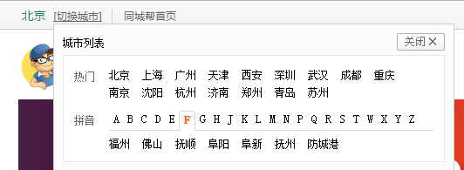

1. 使用ajax请求二级菜单的数据，然后把数据显示在页面上；

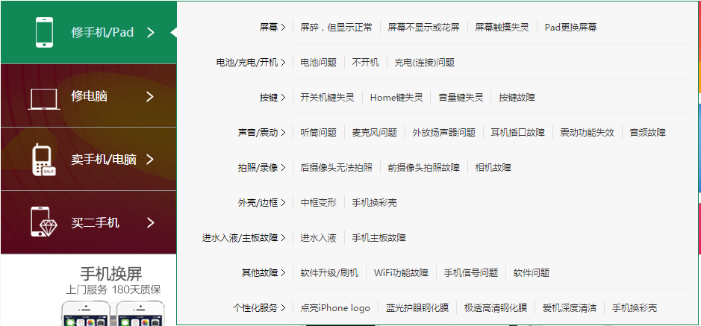

1. 使用bootsrap实现轮播图的幻灯片效果；